Wachstum braucht Führungsstärke:
Verlässlichkeit durch Erweiterung der Geschäftsführung
bei WFL Millturn Technologies

Ein starkes Zeichen setzt WFL Millturn Technologies mit der Erweiterung des Management Boards. Mit dem bisherigen kaufmännischen Leiter Stefan Hackl und Head of Order Management Franz Schön wird die Geschäftsführung nun um 2 erfahrene Manager aus den eigenen Reihen erweitert. Kund*innen von WFL Millturn Technologies schätzen das schnelle und unbürokratische Anbieten und Realisieren von anspruchsvollen technischen Lösungen sowie den internen Zusammenhalt. Mit der erweiterten Geschäftsführung sind genau diese raschen Entscheidungen auf jeder Ebene möglich.

Stefan Hackl verantwortet als CFO weiterhin die Bereiche Finanzen und HR sowie die IT des Unternehmens. Franz Schön wird sich in seiner neuen Funktion als COO auf den Bereich Auftragsmanagement konzentrieren und zusätzlich die Produktion verantworten. CEO Norbert Jungreithmayr fungiert weiterhin als Vorsitzender der Geschäftsführung und Günther Mayr, CTO, verantwortet alle Agenden betreffend Technik und Vertrieb.

„Ständig ändernde Märkte, Technologien und Kundenbedürfnisse beschäftigen uns tagtäglich. Mit einer kundenorientierten Strategie ist es uns möglich, Dynamik im Umfeld zu berücksichtigen und unsere Produkte und Leistungen entsprechend auszurichten, Chancen zu nutzen und uns vor Risiken zu schützen. Wir wollen WFL weiterhin so positionieren, dass langfristige Nachhaltigkeit gelebt und somit weiterhin Wachstum sichergestellt werden kann. Der Schritt zur Erweiterung der Geschäftsführung ist ein starkes Zeichen unser Bestreben der Technologieführerschaft weiter auszubauen“, sagt CEO Norbert Jungreithmayr.

„Stefan Hackl und Franz Schön haben bisher maßgeblich zum Erfolg des Unternehmens beigetragen. Ihre neuen Positionen im Unternehmen unterstreichen ihre Leistungen und stellen sicher, dass wir als Team das Unternehmen erfolgreich in die Zukunft führen“, betont Günther Mayr.

Seit der Gründung von WFL Millturn Technologies vor 30 Jahren hat das Unternehmen viele Meilensteine und Ziele erreicht, vor allem dank der Kompetenz und des Engagements der Mitarbeitenden. Das Ziel ist bei WFL Millturn Technologies weiteres Wachstum abzusichern und die Technologieführerschaft auszubauen. Der unternehmerische Fokus des Denkens und Handelns von WFL liegt ganz auf der Lösung der jeweiligen Produktionsaufgabe und damit dem Erreichen der Kundenzufriedenheit.

CFO Stefan Hackl ist seit 2019 im Unternehmen tätig. „Ich freue mich, nun als kaufmännischer Geschäftsführer meinen Beitrag zur weiteren Erfolgsgeschichte von WFL leisten zu dürfen und sehe dies als Privileg und Ansporn zugleich. Es macht mir Spaß, die Unternehmensstrategie erfolgreich mitzugestalten, Prozesse zu optimieren und mit einem vorausschauenden, fundierten Zahlenwerk die richtigen Hebel zu bedienen sowie mit einem großartigen, internationalen Team zusammenzuarbeiten. So machen wir WFL gemeinsam fit für die Zukunft“, so der neue Geschäftsführer Stefan Hackl

„Es freut mich, nach mehr als 30 Jahren Tätigkeit für WFL Millturn Technologies nun als Geschäftsführer den nächsten Schritt gehen zu dürfen. Somit kann ich unsere gemeinsamen Ziele zukünftig noch tatkräftiger mitgestalten und unterstützen. In den Bereichen Auftragsmanagement und Manufacturing Solutions obliegt es uns, unsere Kunden über die gesamte Prozesskette vom Auftragseingang bis zum Ende der Nutzungsdauer der Maschinen zu betreuen und durch rasches Handeln die Anforderungen unserer Kunden bestmöglich zu erfüllen. Ich bin hochmotiviert gemeinsam mit allen Kollegen und Kolleginnen diese Aufgaben umzusetzen und voranzutreiben“, so der neue COO Franz Schön.

unten Kontakt:
WFL Millturn Technologies GmbH & Co. KG
Wahringerstraße 36, A-4030 Linz
Tel. +43 732-6913-0
www.wfl.at

Bildmaterial:
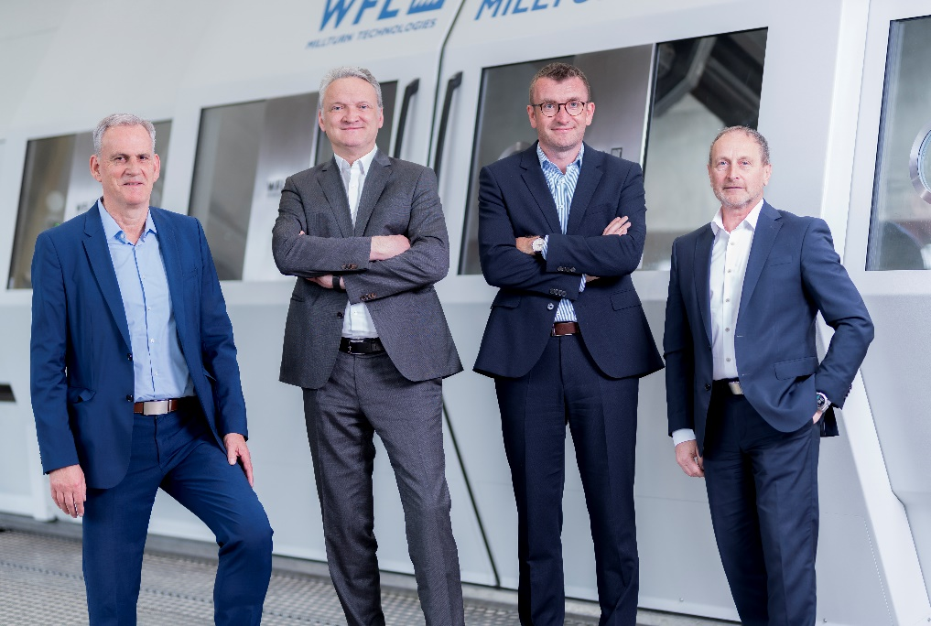
01: Das WFL Management Board: (v.l.) CTO Günther Mayr, CEO Norbert Jungreithmayr, CFO Stefan Hackl und COO Franz Schön.

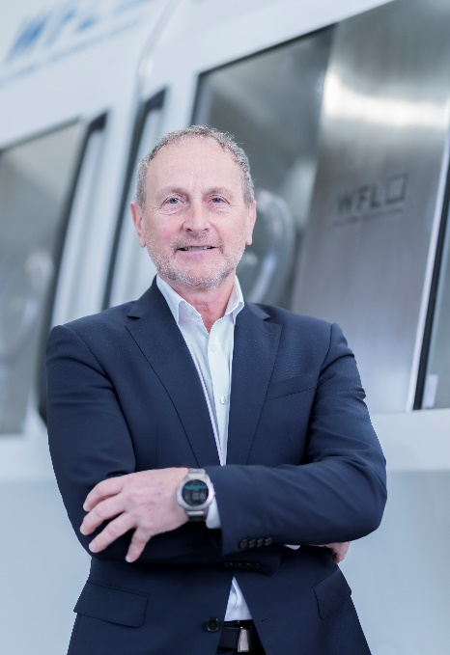 | 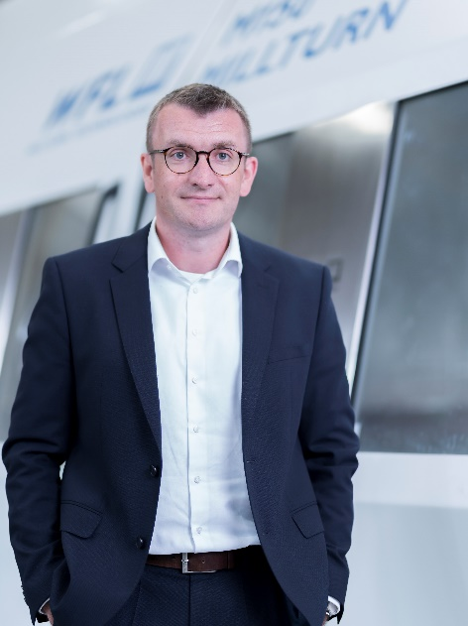
02: Franz Schön, COO bei WFL MILLTURN Technologies und neues Mitglied des WFL Management Boards | 03: Stefan Hackl, CFO bei WFL MILLTURN Technologies und neues Mitglied des WFL Management Boards

